**GITT机理**

基于Huggins等人[1]的研究，图1为实验原电池布置示意图，A和Ay+δ为工作电极，A0为参比电极，电压表测量的电压E包含两部分：一是电流流动时，由于电解质的电阻和电极的电阻造成的电压损失（常数），二是参比电极A0与工作电极Ay+δ界面的电化学势差△φ。

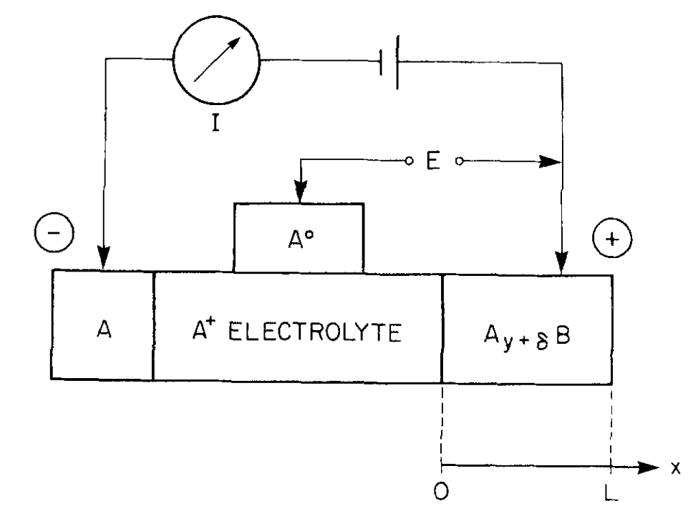

图 1 实验原电池布置示意图，其中电解质样品界面在x = 0处，样品厚度为L

图2为恒电流间歇滴定技术( GITT )的单步示意图，根据能斯特方程，参比电极A0与工作电极Ay+δ界面的电化学势差△φ为：

$$△φ=\frac{kT}{z_{A}q}ln⁡\frac{a_{A^{*}}(A^{∘})}{a_{A^{*}}(A_{y+δ}B)}$$

图2为恒电流间歇滴定技术( GITT )的单步示意图，当施加电流I0并持续τ时间后，A电极电离出A+，左侧A+浓度增加，由于浓度差的作用，A+向右侧传递，进而增加右侧A+浓度，导致在电极界面附近的离子浓度Ci（x=0）增加，增加了工作电极Ay+δ体相活度，进而引起参比电极A0与工作电极Ay+δ的电化学势差△φ缓慢增加；由于电压表测量的是参比电极A0与工作电极Ay+δ之间的通路电势差， 因此在通电瞬间（还未电离出A+），有一个电压突变，称为IR降。

当断掉电流时，电压表测量的变为参比电极A0与工作电极Ay+δ的断路电压差，因此会有IR降，对于电极Ay+δ而言，由于界面和体相内部浓度梯度差异，移动离子A+从继续高浓度区域向低浓度区域移动，从而导致电压逐渐回落到新的稳态值。

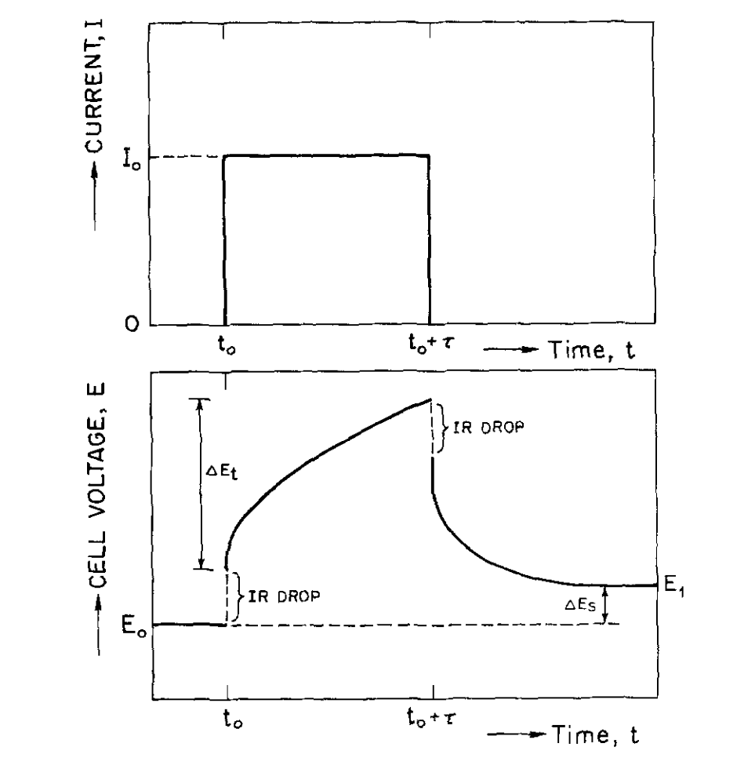

图 2 恒电流间歇滴定技术( GITT )的单步示意图。△Et为施加一个时间为τ的恒定电流l0时，原电池的总瞬态电压变化，△Es为该步骤原电池的稳态电压变化

在这个过程中，根据菲克第二定律：

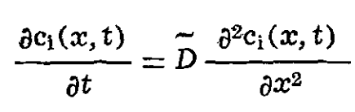

加上边界条件：

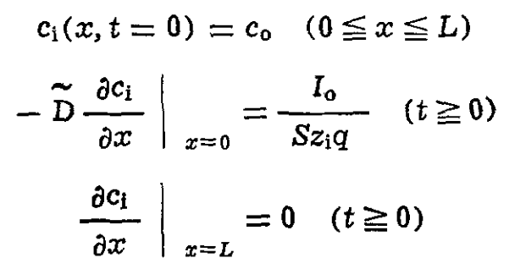

解得

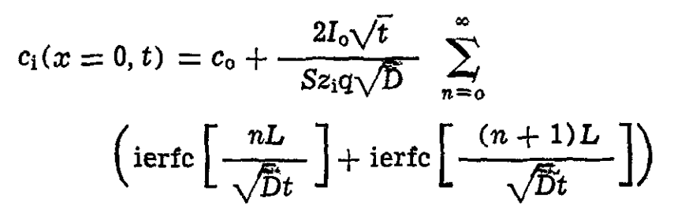

当时间t满足t << L2/D时，可取级数第一项，得

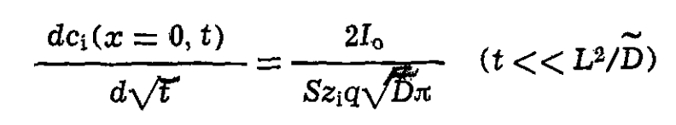

根据

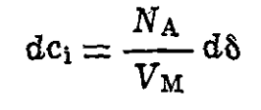

可转换成

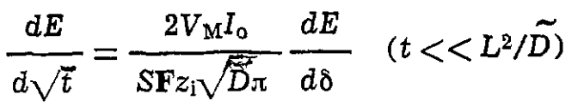

如果采用足够小的电流，则可将微分用τ时间的增量表达，其中

**△E=E1-E0=Es**

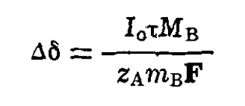

则可得

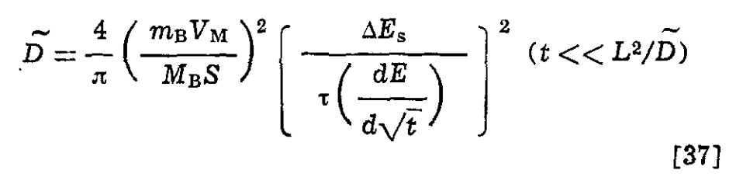

在脉冲时，E与t1/2成正比，则有，

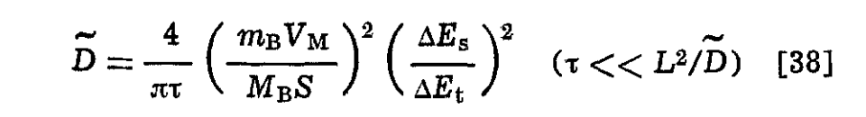

综上所述，GITT测量的是表观扩散系数，包含电解液和体相扩散，适用的条件是：

1. τ<<L2/D；

2. 电流I0足够小。

**参考文献**

[1] WEPPNER W, HUGGINS R A. Determination of the Kinetic Parameters of Mixed‐Conducting Electrodes and Application to the System Li3Sb[J/OL]. Journal of The Electrochemical Society, 1977, 124(10): 1569. DOI:10.1149/1.2133112.